420-2N6-RO

**EXAMEN FORMATIF**

**Programmation 2   
Profil réseautique**

%

Durée : 2h00

|  |  |  |  |  |
| --- | --- | --- | --- | --- |
| **Nom :** | Alex Henry | |  |  |
|  |  | |  |  |
|  |  |  |  |  |

**Aucun** **point** n’est octroyé si la capture d’écran n’est pas présente dans les réponses demandant d’écrire du code.

**ATTENTION !** Il y sept (7) questions dans cet examen FORMATIF, chaque question est sur une page différente.

Vous avez le droit aux notes de cours qui vous sont fournies.

## Choix multiples

1. On peut décrire le langage Python comme étant :

A : Non-typé B : Compilé C : Interprété D : Rétro compatible

|  |  |
| --- | --- |
| **Votre réponse :** | **C** |

1. Le « slicing » est un terme utilisé pour un type de manipulations qui peut être effectué sur les : __________

A : Strings B : Listes C : Dictionnaires D : Tableaux

E : Strings et listes F : Listes et tableaux G : Strings et dict H : String, listes, et dict

|  |  |
| --- | --- |
| **Votre réponse :** | **A** |

1. La façon d’ajouter un élément à une liste est :

A : La méthode .add() B : La méthode .push

C : Utiliser l’instruction += D : La méthode .append()

E : Attribuer une nouvelle valeur à la clef, par ex: liste["element"] = "valeur"

|  |  |
| --- | --- |
| **Votre réponse :** | **D** |

1. À quoi sert l’utilitaire pip ?

A : Installer Python B : Installer des modules

C : Lancer l’interprétateur D : Aucune de ces réponses

|  |  |
| --- | --- |
| **Votre réponse :** | **B** |

1. Qu’est-ce qu’on utilise pour définir un bloc de code en Python ?

A : L’indentation B : Une clef C : Des accolades

D : Des crochets E : Des instructions F : A, C, et D

|  |  |
| --- | --- |
| **Votre réponse :** | **A** |

## Variables et types

De quels types sont les variables a à j ? Chaque variable est d’un type différent. Attention, certain type n’ont peut-être pas été vue en classe et pourrait nécessiter une vérification. Les types de variables possibles font partie de cette liste :

**int, float, str, bool, list, dict, tuple, range, set, os._Environ**

|  |  |
| --- | --- |
| a = 5 | Int |
| b = 5 == 5 | Bool |
| c = “5” | String |
| d = {5: 5} | Dict |
| e = (5, 5) | Tuple |
| f = range(10) | Range |
| g = {5,5} | Set |
| h = os.environ | Os. |
| i = 10 / 2 | Float |
| j = [5, 5] | List |

## 

Dans le répertoire « **Questions Exam**» se trouve un fichier csv nommé « **fichier_a_lire.csv** ».

Continuez le script « **lire_csv.py** » afin de pouvoir lire les informations contenues dans le fichier csv et entreposer ces données dans une variable « **list_client** » sous forme d’une liste contenant plusieurs listes.

Lorsque vous imprimez le contenu de « **list_client** », vous devriez obtenir un résultat similaire à :

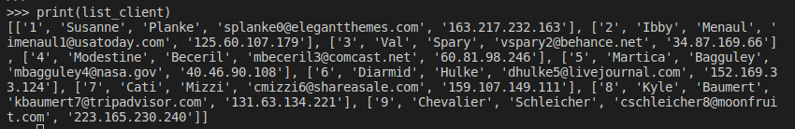

Insérez une capture d’écran de votre code :

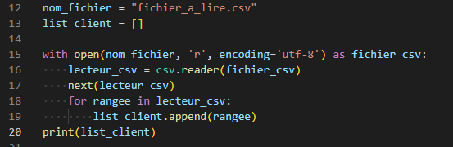

Insérez une capture d’écran du résultat lorsque vous imprimez « **list_client** » :



## 

Dans le répertoire « **Questions Exam** » se trouve un fichier json nommé « **json_a_lire.json** ». Il s’agit d’un fichier texte formaté selon le standard json. Vous n’avez pas de requêtes à faire.

Continuez le script « **lire_json.py** » afin de pouvoir lire les informations contenues dans le fichier json. Ce fichier comprend plusieurs produits qui sont dans différentes catégories. On veut générer une nouvelle liste de produits ne contenant que les produits dans la catégorie "electronics".

Insérez une capture d’écran de votre code :

Insérez une capture d’écran du résultat lorsque vous imprimez « **list_produits_electronics**»:

## 

Dans le répertoire « **Questions Exam**» se trouve un script nommé « **creation_repertoires.py** ». Il s’agit d’un script que vous devez compléter afin de créer les répertoires suivants :

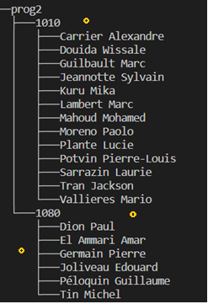

Insérez une capture d’écran de votre code :

Insérez une capture d’écran du résultat lorsque vous utilisez la commande « **tree** » dans l’invite de commande cmd ou powershell :

## 

Un script fonctionnel mais non optimal a été fait pour retirer des espaces superflus dans des listes de noms.

Vous devez écrire une fonction pour éviter la répétition de code dans le script « mauvais_code.py ». Le résultat de l’exécution doit rester le même, comme ci-dessous :



Insérez une capture d’écran de la fonction écrite.

Insérez une capture d’écran du résultat obtenu lors de l’exécution du script avec votre fonction :

## 

Dans le répertoire « **Questions Exam**» se trouve un script nommé « **liste_donnees.py** ». Il s’agit d’un script que vous devez compléter afin corriger un ensemble de données. Suivez les instructions dans le script fourni.

Insérez une capture d’écran de votre script.

Insérez une capture d’écran du résultat obtenu lors de l’exécution du script :

FIN !

Enregistrez ce fichier Word et remettez-le au professeur selon ses directives.